ЗАТВЕРДЖУЮ
Головний інженер
___________ М.А. Качан
«___» __________ 2021 р.

ДОКУМЕНТАЦІЯ
для проведення електронного аукціону з продажу
причепа паливоцистерни СЗАП 8357 реєстраційний номер АА3287ХХ
I Загальні положення
- Повне найменування організатора аукціону | Комунальна організація «КИЇВМЕДСПЕЦТРАНС»
- Місцезнаходження організатора | 04119, Київ, вул. Куренівська, 16 В
- Посадові особи організатора, уповноважені здійснювати зв'язок з учасниками | Качан Микола Андрійович, головний інженер комунальної організації «КИЇВМЕДСПЕЦТРАНС» 04073, м. Київ-73, вул. Куренівська, 16-в тел/факс (044) 536-04-03, E-mail: info@medavto.com; abaza@medavto.com
- Процедура | Електронний аукціон
- Місцезнаходження майна | м. Київ, вул. Куренівська, 16 В; м. Київ, вул. Дегтярівська, 25
- Порядок огляду майна | Огляд майна здійснюється у робочі дні за адресою місцезнаходження майна:  понеділок – четвер з 09:00 до 16:00  п’ятниця з 09:00 до 15:00  Для забезпечення доступу до місцезнаходження майна, зацікавлена особа (потенційний учасник) направляє на електронну адресу info@medavto.com та abaza@medavto.com інформацію:  - прізвище, ім’я, по батькові (за наявності) особи (осіб) яка (які) буде (будуть) оглядати майно;  - контактні номери телефонів;  - ідентифікаційні ознаки майна (марка, модель, реєстраційний номер);  - бажану дату огляду майна.  Вище зазначена інформація має бути направлена організатору аукціону на електронну адресу info@medavto.com та abaza@medavto.com до 14:00 за два робочих дні до бажаної дати огляду майна. Обов’язково повідомити про направлення електронного листа за номером телефону (044) 536-04-03.  Організатор аукціону у відповідь на електронний лист потенційного учасника направляє інформацію:  - фактичне місце знаходження майна;  - дату та час огляду майна (може відрізнятися від бажаної дати запропонованої потенційним учасником);  - ідентифікаційні ознаки майна (марка, модель, реєстраційний номер);  - прізвище, ім’я, по батькові відповідальної (-их) особи (осіб), яка (які) буде (будуть) супроводжувати під час огляду майна;  - контактні номери телефонів супроводжуючих осіб.  Вказана інформація направляється потенційному покупцю до 16:00 робочого дня, що передує бажаній даті огляду майна зазначеній в листі потенційним учасником.  Огляд майна проводиться не пізніше кінцевої дати прийняття пропозицій від учасників.
1.7. Загальний опис майна | ДК 021:2015 34220000-5 Причепи, напівпричепи та пересувні контейнери  причіп паливоцистерна: марка – СЗАП, модель – 8357, Спеціалізований причіп пр-паливоцистерна-Е, реєстраційний номер – АА3287ХХ, рік випуску – 2004, введений в експлуатацію 01.12.2004 р., рама № Х1W83570040010590, свідоцтво про реєстрацію СХМ 535605, пробіг з початку експлуатації 171014 км, зношення 100%.  причіп паливоцистерна перебуває в неробочому стані, технічно несправна.  Рама: пошкоджені проникною корозією: лонжерони правий та лівий, поперечини, косинки задніх поперечин,  Задня вісь: корозійне руйнування опор амортизаторів та ресор.  Передня вісь: корозійне руйнування опор амортизаторів та ресор.  Поворотний пристрій: сторонній шум у шарикопідшипниковому механізмі.  Цистерна: пошкоджені проникною корозією: зварювальні шви з’єднань відсіків ємності, надрамники та лонжерони.  Електрообладнання: потребує діагностування.  Транспортний засіб паливоцистерна не відповідає Закону України «Про перевезення небезпечних вантажів», Закону України «Про приєднання України до Європейської угоди про міжнародне дорожнє перевезення небезпечних вантажів (ДОПНВ)» та не може використовуватись за призначенням.
- Дата і номер рішення суб’єкта управління майном про погодження відчуження | Дозвіл Департаменту комунальної власності м. Києва від 30.03.2021 р. № 062/06-31-1945
1.9. Порядок передачі та реєстрації транспортного засобу | Передача транспортного засобу здійснюється протягом 5 (п’яти) робочих днів після зарахування на рахунок організатора аукціону передоплати у розмірі 100 % ціни транспортного засобу, зазначеної у договорі; після підписання Акта приймання – передачі та здійснення державної перерєстрації транспортного засобу у Сервісному центрі МВС України.  Усі витрати, пов’язані з оформленням Договору, перерєстрацією транспортного засобу у Сервісному центрі МВС України, заправкою, транспортуванням з місця приймання-передачі, страхуванням транспортного засобу, сплатою податків, зборів тощо здійснюються за рахунок Покупця.
1.10. Недискримінація учасників | Вітчизняні та іноземні учасники всіх форм власності та організаційно-правових форм беруть участь у аукціоні на рівних умовах
1.11. Інформація про валюту (валюти), у якій (яких) проводяться розрахунки | Валютою пропозиції є національна валюта України –– гривня.
1.12. Стартова ціна лоту (вартість майна за незалежною оцінкою) | 45 547,72 грн. (сорок п’ять тисяч п’ятсот сорок сім) гривень 72 копійки, з урахування ПДВ
1.13. Мінімальний крок аукціону, грн | 1%
1.14. Інформація про мову (мови), якою (якими) повинні бути складені пропозиції учасників | Уся інформація під час розміщення учасниками пропозицій через електронну систему має бути викладена українською мовою.  Усі документи, що входять до складу пропозиції та підготовлені безпосередньо учасником, мають бути складені українською мовою.  Документи, які мають відношення до пропозиції, але не підготовлені безпосередньо учасником, повинні бути складені українською мовою.  Учасники-нерезиденти України, які беруть участь у аукціоні, можуть додатково подати свою пропозицію викладену англійською мовою.  У разі надання учасником будь-яких документів, складених іноземною мовою, пропозиція учасника повинна містити їх переклад українською мовою.  Тексти на документах повинні бути автентичними.  Переклад повинен бути засвідчений підписом та печаткою учасника (за наявності).  При цьому, текст інформації та документів, викладений українською мовою, є визначальним.
II Інструкція з підготовки пропозицій
2.1. Оформлення пропозицій | Для участі в аукціоні учасник повинен подати заяву про участь, шляхом заповнення екранної форми і завантаження електронних копій документів у електронну торгову систему.  Учасник повинен подати заяву про участь до закінчення кінцевого терміну їх прийняття.
2.2. Зміст пропозиції учасника аукціону | Заява про участь має містити закриту цінову пропозицію.
2.3. Перелік документів, що завантажуються учасниками до заяв про участь у електронному аукціоні | для усіх учасників:  - документ, що підтверджує сплату реєстраційного внеску;  - документ, що підтверджує сплату гарантійного внеску учасником.  для учасників фізичних осіб – громадян України:  - копія картки платника податків з даними про реєстраційний номер облікової картки платника податків, а у разі відсутності такого документа у зв’язку із відмовою від отримання реєстраційного  номера - копія паспорта громадянина України з відповідною відміткою;  - копія паспорта громадянина України або ID картки.  для іноземних громадян:  копія паспорта.  для учасників – юридичних осіб:  - витяг з Єдиного державного реєстру юридичних осіб, фізичних  осіб - підприємців та громадських формувань - для юридичних осіб - резидентів;  - документ, що підтверджує реєстрацію іноземної особи у країні її місцезнаходження (витяг із торговельного, банківського або судового реєстру тощо), засвідчений згідно із законодавством держави його видачі, перекладений українською мовою, - для юридичних осіб - нерезидентів;  - інформація про кінцевого бенефіціарного власника. Якщо особа не має кінцевого бенефіціарного власника, зазначається інформація про відсутність кінцевого бенефіціарного власника і про причину його відсутності.
ІІІ Подання пропозицій учасниками
3.1. Період подання пропозицій | Зазначається у електронних формах торгової системи
3.2. Кінцевий строк подання пропозицій (дата, час) | Зазначається у електронних формах торгової системи
3.3. Організатор аукціону не підписує протокол електронного аукціону та не укладає договір купівлі – продажу з потенційним покупцем, у таких випадках: | - учасником не надано документи, що вимагаються розділом ІІ цієї документації;  - подав неправдиві відомості про себе;  - до учасника або до кінцевого бенефіціарного власника учасника застосовано санкції в порядку та на умовах, передбачених Законом України «Про санкції»;  - учасник не підписав протокол електронного аукціону протягом 4 (чотирьох) робочих днів з дня, наступного за днем його формування в ЦБД та не надав його оператору;  - набув статусу переможця попереднього електронного аукціону з продажу цього майна, але відмовився від підписання або не підписав протокол чи договір купівлі – продажу майна у строки, передбачені законодавством України, у попередньому аукціоні.  Переможець аукціону може оскаржити це рішення у судовому порядку протягом строку, визначеного статтею 30 Закону України «Про приватизацію державного та комунального майна»
ІV Результати аукціону та укладання договору купівлі - продажу
4.1. Порядок відміни аукціону чи визнання його таким, що не відбувся | Аукціон визнається таким, що не відбувся:  якщо в момент закінчення кінцевого строку прийняття заяв про участь в електронному аукціоні подано менше 2 (двох) заяв;  якщо за результатами електронного аукціону жоден з учасників не зробив крок аукціону;  якщо учасник з наступною за величиною ціновою пропозицією, що набув статусу переможця аукціону, відмовився від підписання протоколу про результати електронного аукціону, договору купівлі – продажу або у випадках, перелічених у пункті 3.3 цієї документації.  Організатор залишає за собою право відмінити аукціон на  будь-якому етапі, до дати проведення такого аукціону, зазначивши при цьому підставу для відміни аукціону.
4.2. Укладання договору купівлі - продажу | Організатор укладає договір з переможцем аукціону протягом 20 (двадцяти) робочих днів від дати формування системою протоколу про результати електронного аукціону.  Договір купівлі – продажу укладається відповідно до положень Цивільного та Господарського кодексів України, а також згідно з Додатком № 1 до цієї документації.

V Фотографії
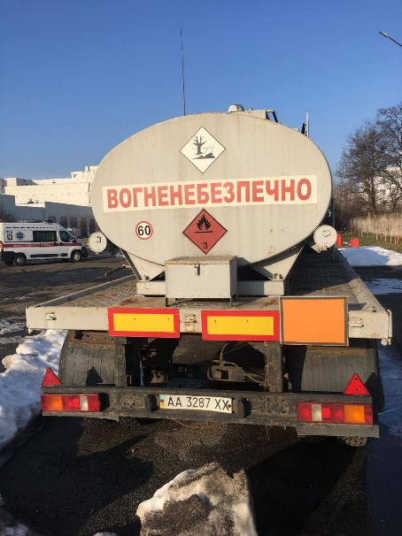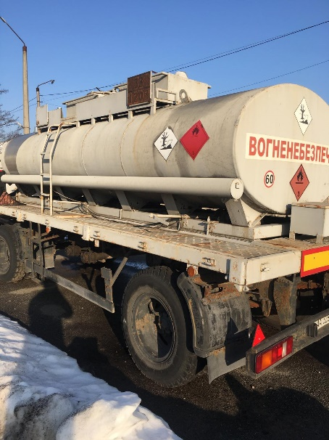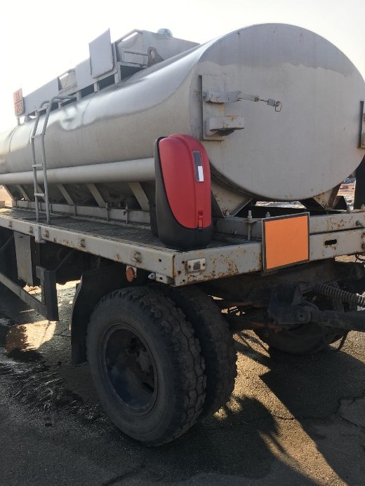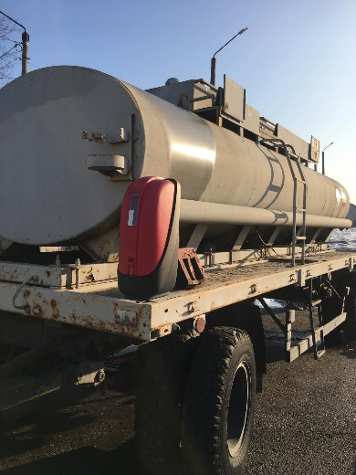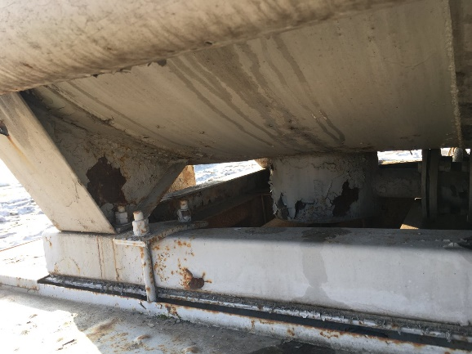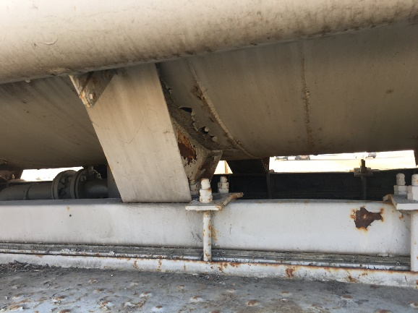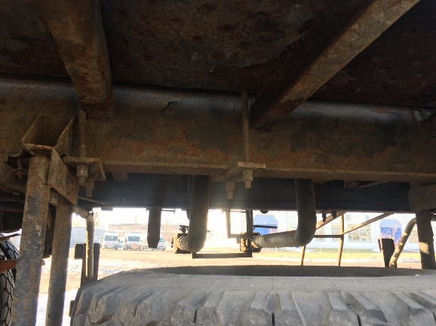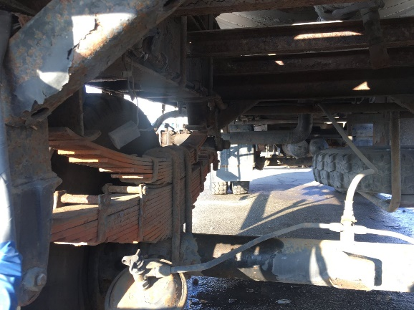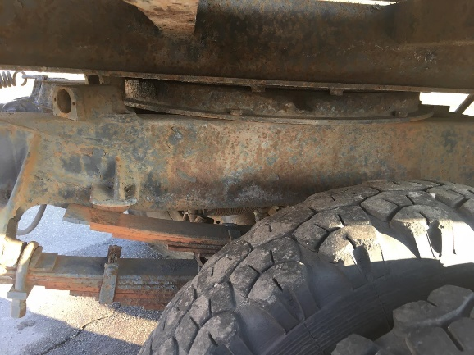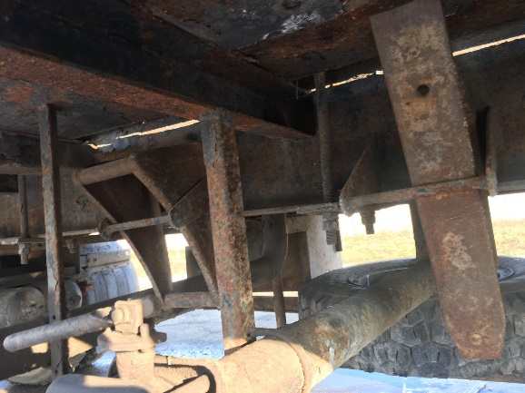

Керівник служби конкурсних
торгів та юриспруденції І.М. Бахуринський

Начальник технічної служби С.В. Бубнов

